

**UNIVERSIDADE DO VALE DO ITAJAÍ**

**CENTRO DE CIÊNCIAS TECNOLOGICAS**

**DA TERRA E DO MAR – CTTMAR**

**CURSO DE ENGENHARIA DE COMPUTAÇÃO**

**DISCIPLINA DE QUÍMICA I**

**Profa. Katia Franklin Baggio – katiab@univali.br**

Relatório de aula prática no. 2 Data: 24/03/2017

Alunos: 1.Gustavo Copini Decol

2.João Paulo Roslindo

3.Adolpho Piazza

Aula Prática – Medidas, Volume, Exatidão e Precisão

1. Introdução:

Após a introdução às regras básicas de segurança e manejo dos equipamentos em laboratório, nesta prática, foram apresentadas diversas atividades relacionas aos diferentes cenários em um laboratório, como a medição de massa, utilização de ferramentas de precisão, medição de temperatura através de termômetro, além de, manipulação de fluidos como a agua e o álcool em béquers.

.

1. Objetivo:

Iniciar o aluno no manejo e técnicas laboratoriais, além de, verificar experimentalmente os conteúdos de Química Geral.

1. Material:

* Béquer (250ml, dois de 100mL e 50mL);
* Termômetro;
* Bastão de vidro;
* Rolha;
* Vidro relógio;
* Proveta (25mL);
* Pipeta;
* Balança;
* Conta-gotas;
* Gelo;
* Sal (NaCl(s));
* Cadinho de porcelana;
* Pipeta volumétrica (20mL).

Figura 1 Figura 2 Figura 3

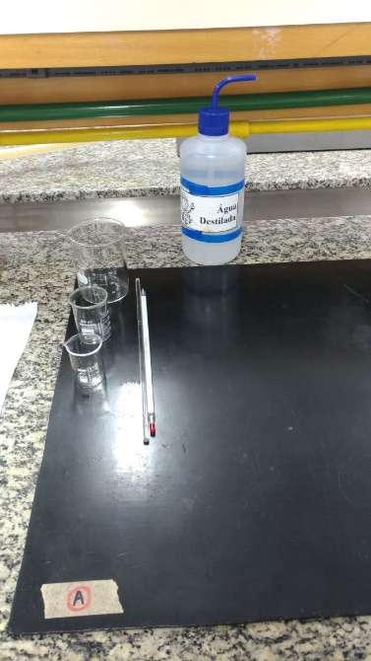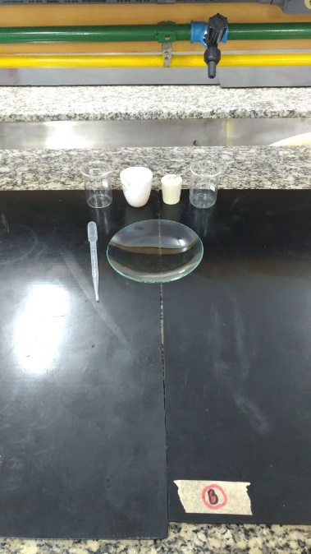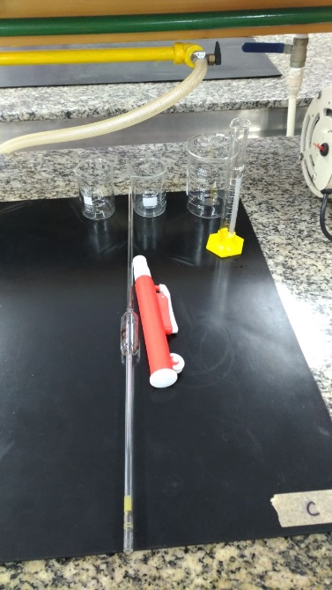

1. Resultados e Discussão:

Nesta aula de laboratório as atividades foram divididas em 3 práticas que serão descritas abaixo:

**-PRATICA I – MEDIDAS DE TEMPERATURA**

Nesta pratica foram utilizados os matérias apresentados na figura 1.

A descrição da pratica segue abaixo, em seguida, a tabela dos resultados com as explicações de cada fenômeno:

1. Colocar cerca de 200mL de água em um béquer de 250mL e medir a temperatura utilizando o termômetro sem tocar no vidro;
2. Adicionar cubos de gelo (2 cubos) e sem agitar, medir a temperatura;
3. Agitar a água com gelo com o bastão de vidro e medir a temperatura;
4. Adicionar ao sistema aproximadamente duas pontas de espátula de sal (NaCl). Agitar (novamente com o bastão de vidro) e medir a temperatura;
5. Adicionar 5mL de álcool (usando um béquer de 25mL) e medir a temperatura;

|  |  |
| --- | --- |
| **SISTEMA** | **TEMPERATURA ºC** |
| Agua | 24º |
| Agua e gelo | 23º |
| Agua e gelo misturados | 17º |
| Agua, gelo e sal | 16º |
| Agua, gelo, sal e álcool | 12º |

Primeiramente, antes das observações, vale lembrar que as medidas de temperatura foram feitas de forma rápida, para que o ambiente não interferisse tanto nos resultados.

A agua em seu estado ambiente estava medindo 24º. Logo após o gelo ser inserido, começa a ocorrer uma troca de calor entre a agua e os cubos de gelo. Uma nova medição foi feita e houve uma redução de 1º na temperatura da agua. Misturar a agua com os cubos de gelo, acelerou ainda mais o processo, levando a temperatura da agua aos 17º.

O sal e o álcool acabam por diminuir a temperatura de fusão do gelo. Uma vez que o gelo é derretido pela adição de sal e álcool, o processo de resfriamento rouba calor do meio externo, fazendo com que a temperatura do recipiente diminua cada vez mais, por isso, na adição do sal a agua passou a medir 16º e com o álcool passou a medir 12º.

**-PRÁTICA II – MEDIDAS DE MASSA**

Nesta pratica foram utilizados os matérias apresentados na figura 2.

A atividade consiste em medir a massa de diferentes recipientes e objetos através da seguinte sequência:

1. Rolha de borracha, cadinho de porcelana, vidro relógio e um béquer. Tente estimar o peso apenas com o tato.
2. Pesar cada objeto na balança de precisão;
3. Adicionar cinco gotas de agua no béquer com um conta-gotas e pesar o conjunto. Qual o número aproximado de gotas em 1mL e qual o volume de uma gota?

|  |  |  |  |
| --- | --- | --- | --- |
| **SISTEMA** | **MASSA ESTIMADA** | **MASSA MEDIDA** | **ERRO** |
| Rolha | 40g | 39,52g | 0,48g |
| Cadinho de Porcelana | 10g | 33,18g | 23,18g |
| Vidro Relógio | 20g | 71,61g | 51,61g |
| Béquer 50ml | 30g | 29,58g | 0,42g |
| Béquer e água | 31g | 29,72g | 1,28g |

Para calcular a quantidade de gotas em 1ml e o volume de uma gota, pegamos a massa medida do béquer (29,58g) e a massa do béquer com agua (29,72g). Subtraímos a massa do béquer com agua pelo béquer sem agua, obtendo assim, um total de 0,14g que é a massa total das 5 gotas de agua. Com essa informação, dividimos a massa das gotas por 5, para obter a massa de apenas uma gota, que é 0,028g. O número aproximado de gotas em 1ml foi obtido com uma regra de 3 simples. Se 1 gota possui 0,028g, **x** gotas em 1 grama, logo: 1G/0,028g, logo existem cerca de 35,71 (36) gotas em 1ml de agua.

**-PRÁTICA III – VOLUME, EXATIDÃO E PRECISÃO**

Nesta prática foram colocadas a prova, os instrumentos de manipulação de fluidos, para o cálculo das diferentes massas, comparando a exatidão de cada um deles. Os instrumentos utilizados são mostrados na figura 3, e seguem as instruções abaixo:

1. Pesar um béquer de 100ml;
2. Colocar 20ml de agua em uma proveta. Despejar no béquer e pesar;
3. Colocar novamente 20ml de agua em proveta e adicionar no mesmo béquer. Pesar.
4. Repetir o passo anterior e pesar.

|  |  |  |
| --- | --- | --- |
| **SISTEMA** | **PESO** | **PESO/H2O** |
| Béquer 100ml | 50,13g | ZERO |
| Béquer 100ml + 20ml de agua = béquer A | 70,41g | 20,28g |
| Béquer A + 20ml agua = béquer B | 90,70g | 20,29g |
| Béquer B + 20ml agua = béquer C | 111,12g | 20,42g |
| Béquer C + 20ml agua = béquer D | 131,38g | 20,26g |

1. Pesar um béquer seco de 100ml;
2. Em um béquer de 250ml colocar agua até a marca de 100ml. Use a pipeta para auxiliar na dosagem;
3. Depois da tara, retirar 20ml de agua com a pipeta e despejar no béquer seco de 100ml;
4. Pesar o béquer contendo 20ml de agua
5. Repetir o procedimento com o béquer contendo mais 20ml e novamente mais 20ml.

|  |  |  |
| --- | --- | --- |
| **SISTEMA** | **PESO** | **PESO/H20** |
| Béquer seco de 100ml | 46,08g | ZERO |
| Béquer A + 20ml de agua = béquer B | 65,93g | 19,85g |
| Béquer B + 20ml agua = béquer C | 85,67g | 19,74g |
| Béquer C + 20ml agua = béquer D | 105,41g | 19,74g |

Observação: Qual a conclusão a respeito do uso de Proveta ou Pipeta nesse experimento?

Neste experimento, podemos notar, que a pipeta possui uma precisão muito maior em relação ao uso da proveta, ou seja, em experimentos em que uma maior precisão for necessária, o uso da pipeta é indispensável na hora dos procedimentos de medida.

**QUESTIONAMENTOS:**

1. Raquel saiu de casa às 13h 45min, caminhando até o curso de inglês que fica a 15 minutos de sua casa, e chegou na hora da aula cuja a duração é de uma hora e meia. A que horas terminará a aula de inglês?

R: 15:30.

1. Fernando trabalha 2h 20min todos os dias numa empresa, quantos minutos ele trabalha durante um mês inteiro de 30 dias?

R: 4200 minutos por mês.

1. Transformar 12,45hm em dm

R: 12450dm

1. Converta 431,8cm² em hm²

R: 0,000004318hm²

1. Transformar 431858,7mm³ em m³

R: 0,0004318587 m³

1. Um reservatório tem 1,2m de largura, 1,5m de comprimento e 1m de altura. Para conter 1.260 litros de agua, esta deve atingir qual altura?

R:0,7m

1. Um município colheu uma produção de 9.000 toneladas de milho em grão em uma área plantada de 2.500 hectares. Obtenha a produtividade média do município em termos de sacas de 60kg por hectare.

R: 60 Sacos de milho por Hectar.

1. Uma tartaruga percorreu, num dia, 6,05hm. No dia seguinte, percorreu mais 0,72km e, no terceiro dia, mais 12500cm. Qual a distância em metros que a tartaruga percorreu nos três dias?

R: 1450 m

1. Quais as características de uma medida direta e uma medida indireta?

R: A medida direta de uma grandeza é o resultado da leitura de uma magnitude mediante o uso de instrumento de medida, como por exemplo, um comprimento com uma régua graduada, ou ainda a de uma corrente elétrica com um amperímetro, a de uma massa com uma balança ou de um intervalo de tempo com um cronômetro.

Uma medida indireta é a que resulta da aplicação de uma relação matemática que vincula a grandeza a ser medida com outras diretamente mensuráveis. Como por exemplo, a medida da velocidade média v de um carro pode ser obtida através da medida da distância percorrida ∆x e o intervalo de tempo ∆t, sendo v = ∆x/∆t.

1. O que significa o Erro para as medidas quantitativas? Quais os fatores que conduzem ao Erro de uma grandeza física?

R: Os resultados experimentais estão sujeitos a vários tipos de erros, por mais criteriosa que seja a medição, por melhor que seja o equipamento, sempre irá existir incerteza na medida realizada. Os erros podem ser classificados como: grosseiro, sistemático ou aleatório. Os erros grosseiros podem ser provocados por falhas ocasionais, seja do equipamento, material utilizado ou do operador. Os erros sistemáticos podem ser originados por fontes associadas à instrumentação ou ao método utilizado. Os erros aleatórios ocorrem em razão de causas diversas e imprevisíveis, por isso, são difíceis de serem eliminados ou mesmo corrigidos.

1. Conclusão:

A importância da utilização correta dos instrumentos de medidas em cada experimento foi o foco nesta prática. Cada medida, trouxe números diferentes que puderam ser analisados em cada tabela correspondente, conforme o instrumento utilizado. É preciso analisar cada necessidade dos experimentos, afim de, saber quais serão as melhores e corretas ferramentas a se utilizar na pratica.

1. Referências:

Não foram utilizadas referências.